РОЗВАГА «Музичні вечорниці»
Мета: Ознайомити дітей с традиціями українського народу; розвивати навички красивого сольного і хорового співу, чіткого і гарного декламування віршів, виконання таночків. Виховувати на звичаях, традиціях України покоління патріотів.
Обладнання: Декорації селянської хати, рушники, пояс для гри, музичні інструменти.
Костюми: Костюми українські для дівчат і хлопчиків, костюм для господині.
Хід розваги:
Господиня: Поспішайте, дівчата
Все приготувати,
Бо вже пора вечорниці
Всім нам починати.
Ой які ж ви всі охайні,
Біленькі, чепурненькі,
Може, ми запросили в гості
Козаків гарненьких?
Щоб вони разом з нами
Гарно погуляли.
Українські вечорниці
З нами святкували.
(за дверима чути стук)
Дівчата: Про кого промовка, і наші хлопці тут, як тут (заходить до хати хлопчик).
Гриць: Дівчатка впустіть, я вам гарних хлопців приведу.
Дівчата: Правда, приведеш?
Гриць: Їй Богу приведу. (Гукає хлопців)
Хлопці, ану всі сюди!
До хати с піснею «Козаки» входять хлопці.
Господиня: Давно ми на вас чекаємо,
Свято без вас не починаємо.
У нас для кожного знайдеться
І містечко, і словечко.
Дівчата: До нас, до нас парубочки,
Бо в на, бо в нас вечорниці.
А в нашої господині
рум'яні паляниці.
Пісня «Паляниця» музика М. Ведмедері, слова В. Дерія

Господиня: Припасла я для вас забав
На різний смак, кому – казку,
Кому – гру, кому – пісеньку.
Хлопці: Дівчата, нумо позмагаємось! Хто кого переспіває?
Гра «Дзвінкі голоси» (діти по черзі співають уривки з пісень).

Господиня: Ось хлопці подивіться які гарні рушники повишивали наші дівчата.
Дівчинка: Я в садочку сиділа,
Рушничок вишивала,
Мені сонце світило,
Вишивати помагало.
Хоровод «Вишиванка» музика В. Верменича, слова М. Цингаївського.

Дівчина: А заграйте-но, музики,
В мене гарні черевики.
Починайте скоріш грати,
Бо хочеться танцювати.
Оркестр «Веселі гуси» українська народна пісня.
Господиня: Гарно грали наші музики. Аж затанцювати захотілось.
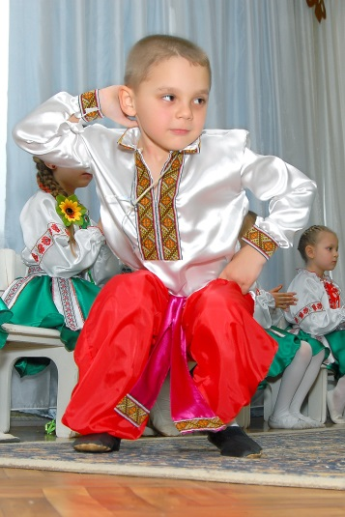
Танок «Гопак» українська народна мелодія.

Хлопчик: Пропоную всім пограти.
Гра «Хто швидше замотає пояс»(дівчинка тримає пояс з одного кінця, хлопчик с іншого боку намотує його на живіт).
Гра «Хто гарніше складе рушничок».

Господиня: Гарно, діти, ми всі грали,
Танцювали і співали.
Прощавайте, в добри час,
Та приходьте ще до нас.



